Урок русского языка
по теме: Приставка как часть слова.
3 «Б»класс
Программа «Начальная школа XXI века»

Учитель начальных классов
Шамурзаева Марина Дахировна

2013-2014 уч.год

Урок русского языка по теме: Приставка как часть слова.
(Программа «Начальная школа XXI века»)
Цель урока:
Сформировать новые знания и умения по теме: Приставка как часть слова.
Задачи:
- образовательные:
1. Сформировать понятие приставки, как части слова, которая стоит перед корнем и служит для образования новых слов;
2. Вывести алгоритм нахождения приставки;
-развивающие:
Создать условия для развития умения рассуждать, анализировать, формулировать учебную задачу
-воспитательные:
Создать условия для воспитания бережного отношения к своему физическому и психическому здоровью.
Тип урока: формирование новых знаний
Формы работы учащихся: индивидуальная работа, работа в парах, фронтальный опрос, дифференцированная самостоятельная работа, моделирование опорной схемы
Необходимое техническое оборудование: компьютер, мультимедийный проектор, интерактивная доска, учебник Русский язык 3 класс С. Иванов, издательство Вентана – Граф.
Дидактические средства: слайды презентации
Структура и ход урока
I.Организация начала урока.
Начинается урок,
Он пойдёт ребятам впрок,
Постарайтесь всё понять,
Учитесь тайны открывать,
Ответы полные давать!
Чтоб за работу получать
Только лишь оценку «пять»!

- Откройте тетради. Запишите число, классная работа.
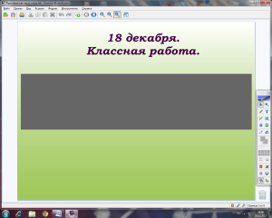
II.Актуализация опорных знаний. Формулирование целей и задач урока.
Слайд №1:

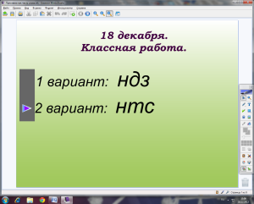
Слайд №1(открыть шторку): Составить цепочки из букв:
1 вариант – н д з
2 вариант – н т с
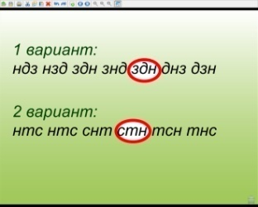
Слайд №2:
Проверка: 1 вар.- нзд, ндз, дзн, днз, здн, знд
2 вар.- нтс, нст, тнс, тсн, стн, снт
- Какую орфограмму вы вспомнили, глядя на выделенные сочетания? (непроизносимые согласные)
- Как проверить непроизносимые согласные в корне?

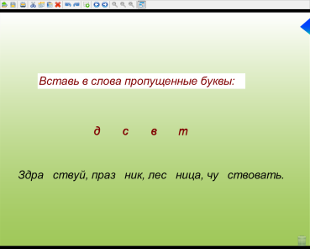
Слайд №3:
- Что объединяет эти слова? (словарные слова с непроизносимыми согласными)
- Вставьте пропущенные буквы.

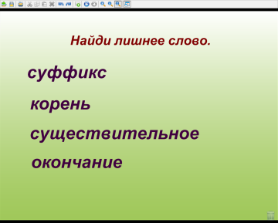
Слайд №4:
-Посмотрите на следующий слайд.
-Подумайте, какое здесь слово лишнее? Почему?
- Какая часть самая главная?
- Как найти корень слова?
- Послушайте стихотворение и назовите однокоренные (родственные) слова слову «сад»
Как-то много лет назад
Посадили странный сад
Не был сад фруктовым
Был он только словом.
Это слово было корень.
Разрастаться стало вскоре
И плоды нам принесло
Стало много новых слов
Вот из садика - рассада
И ещё посадки рядом.
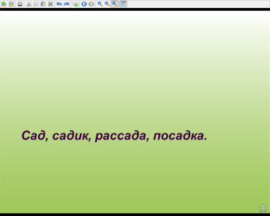
(сад, садик, рассада, посадки )
Слайд №5:
- Запишем эти слова: сад, садик, рассада, посадки
- Выделите в словах все части слова. (один ученик на интерактивной доске выделяет части слова)
2. Самоопределение к деятельности
- Почему осталась невыделенная часть в словах « рассада, «посадки»? (не знаем что это)
- Какой у вас возникает вопрос? (как называется эта часть и как выделяется)
- А есть ли желание у вас узнать? (да)
- Тогда поставьте задачу на урок.
Узнать, как называется часть, которая стоит перед корнем и как обозначается.

III. Изучение нового материала.
1. Открытие новых знаний.
- Как вы думаете, где можно найти ответ на этот вопрос? (в учебнике)
- Откройте учебник на стр.128 и раскройте тайну русского языка. (дети читают)
-Что же это за часть слова?
2. Первичная проверка усвоения знаний.
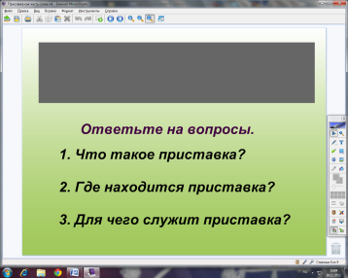
Слайд №6: Ответьте на вопросы:
- Что такое приставка?
- Где находится приставка в слове?
- Для чего служит приставка?
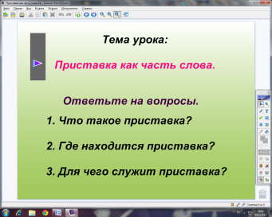
-Какова тема урока?
Слайд №6 (открыть шторку): Приставка как часть слова.

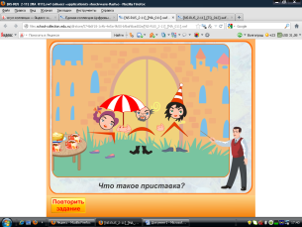
Слайд №7:
-Послушайте сказку о приставке.
- Почему приставка стоит вначале слова?
(Потому что, корень и суффикс по отношению к приставке поступили как галантные кавалеры.)
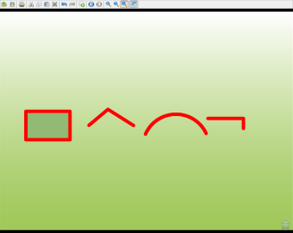
-Что подарили приставке? Для чего?
Слайд №8: -Кто сможет расставить части слова в схеме правильно?

3. Первичное закрепление знаний.
1) Работа в парах.
- А сейчас вы поработаете в парах. Найдите упр.1 в учебнике стр. 128
Прочитайте задание. Подберите к слову нужную приставку.
Проверка. (Дети читают получившиеся словосочетания)

2) Составление алгоритма нахождения приставки.
- А как же найти приставку в слове. Давайте расставим по порядку рассыпавшийся алгоритм нахождения приставки. В какой последовательности нужно выполнить действия?
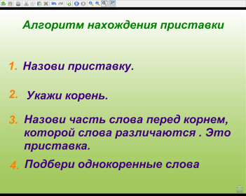
Слайд №10:
Укажи корень.
Назови часть слова перед корнем, которой слова различаются. Это приставка.
Назови приставку.
Подбери однокоренные слова.
Проверьте себя по учебнику (стр.129)
3) Дифференцированная работа по учебнику.
- Продолжим работу по учебнику. Найдите упр.2 и 3 на стр. 129
Прочитайте задание, подумайте, с каким заданием вы сможете справиться самостоятельно.
В упр. 2 нужно списать слова и выделить приставку
В упр. 3 составить сначала эти слова, а потом выделить в них приставку.
(Дети самостоятельно выполняют упражнения)
Проверка.
- От чего зависит значение в данных словах?
-Какие приставки есть в русском языке?

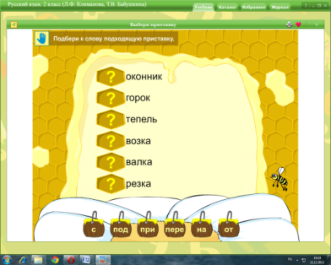
5. Работа с электронным приложением.(Климанова Л.Ф. Русский язык. 3 класс. Программа «Перпектива»

IV. Подведение итогов урока. Рефлексия.
1. Разрешение проблемы
-Давайте ещё раз посмотрим на задание, которое мы не выполнили в начале урока.
-Можете выделить оставшуюся часть слова
Продолжите предложение:
На уроке я узнал(а) ….
Понял(а) …
Научился(а) ….
-Всё ли мы узнали о приставках?
-Какая цель следующих уроков?
2. Самооценка детей. (по уровню самоконтроля)
Кому всё было понятно ….
У кого ещё были трудности …
Кому было непонятно ничего …
V. Информация о домашнем задании. по выбору упр 4. или упр. 5 и правило на стр.128

Используемые ресурсы:
- http://www.eorhelp.ru/sites/default/files/repository/330849/Urok_russkogo_jazyka_vo_2_klasse_0.docx
- ЦК ЭОР: http://files.school-collection.edu.ru/dlrstore/574b6f18-1c4b-4e5a-9b50-bfbaf6bad02e/%5BNS-RUS_2-11%5D_%5BMA_011%5D.swf

